Преимущества ЖБИ изделий в строительстве

Появления конструкций из железобетона позволило не только упростить процесс возведения жилых и производственных зданий и помещений, но повысить их качество, надежность, долговечность. ЖБИ совместили в себе прочностные качества двух материалов – стали и бетона. Такие изделия получили широкий спектр применения в самых различных сферах, начиная от легких загородных строений, заканчивая массивными многоэтажными зданиями с мощным и массивным основанием.
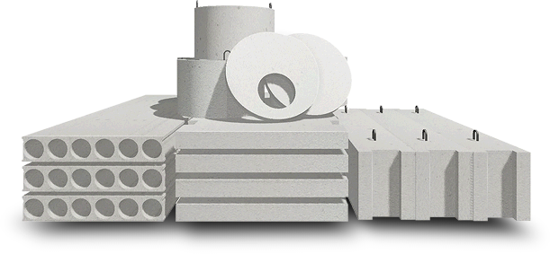

Виды железобетонных изделий

Конструкционно строительные элементы на основе железобетона представляют собой продукцию общего и целевого назначения, которая состоит из арматурного каркаса, который залит цементным раствором. Формы и вид каркаса, а также изделия в целом определены их сферой применения. В виде ЖБИ ныне промышленно изготавливаются:
- фундаментные блоки;
- забивные сваи;
- бордюры;
- плиты дорожные;
- плиты перекрытия;
- плитка и брусчатка;
- ступени, лотки, колодезные кольца, перемычки.

По виду конструкций ЖБИ бывают монолитными, сборными или сборно-монолитными.

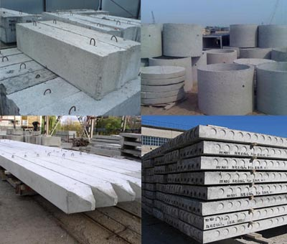

Типы армирования каркаса

Принцип армирования бетона отличается в зависимости от того, какие нагрузки тот или иной строительный элемент способен длительно выдерживать в процессе эксплуатации. Так, например, многие изделия работают на сжатие, некоторые на растяжение, другие имеют способность противостоять скручиванию и т. д. В связи с этим дифференцируют разные виды армирования каркаса для железобетонных изделий. Вместе с обычным армированием распространена технология формирования основания с предварительным напряжением. Это позволяет улучшить характеристики готовой продукции в области трещиностойкости и устойчивости к деформациям. Для получения нужного эффекта в основу ЖБИ закладывается стальная арматура, подверженная предварительному натяжению.
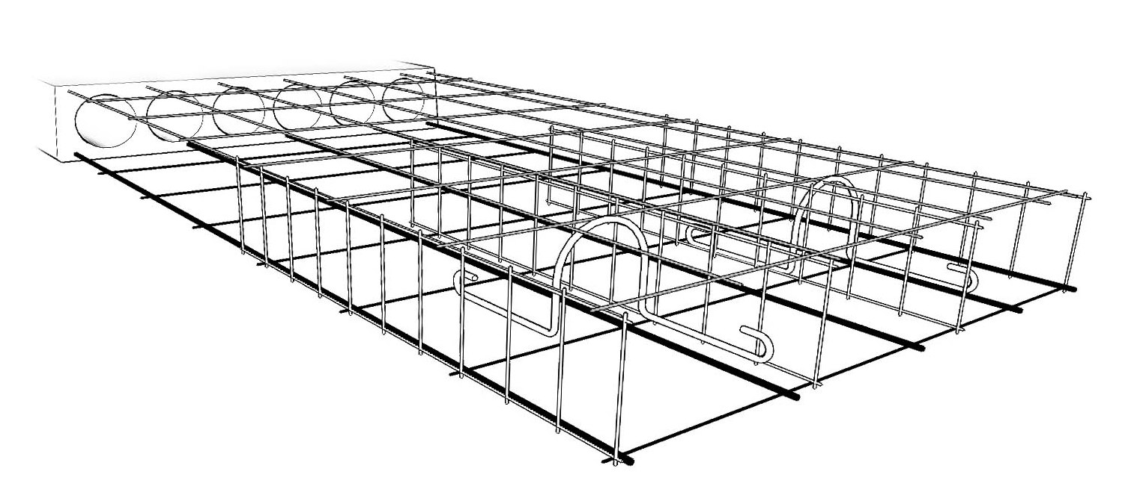

Достоинства и недостатки ЖБИ

С тех пор, как железобетон стал основой практически всех зданий и сооружений, достоинства его успел оценить каждый, кто проживает в современных жилых комплексах, пользуется комфортом повседневной инфраструктуры, работает в условия производства и т. д. Среди основных преимуществ ЖБИ необходимо отметить такие факторы, как:
- долговечность – критерий, отражающий общую оценку надежности в отношении к эксплуатационному периоду. Как правило, под термином долговечность скрывается длительный и безаварийный срок службы изделий из стали и бетона;
- прочностные характеристики. Совокупность показателей на сжатие, скручивание и растяжение определяет устойчивость изделий к внешним механическим воздействиям. Общеизвестно, что бетон имеет высокий предел прочности на сжатие, а сталь напротив способна выдерживать усилия, воздействующие в виде растяжения. Сочетание этих качеств позволило получить идеальный строительный элемент, воплотивший в себе наилучшие прочностные характеристики материалов. При этом прочность с течением времени может расти, создавая условия для длительной эксплуатации зданий на основе ЖБИ;
- сейсмическая устойчивость. Изделия имеют монолитную, сборную или смешанную конструкции, благодаря чему построенные на их основе сооружения обладают повышенным уровнем жесткости. Этот фактор, непременно сказывается на устойчивости зданий к подземным толчкам;
- пожарная безопасность. Бетон относится к слабовоспламеняемым материалам, которые способны выдерживать высокие температуры и служить изолятором для распространения пожара. В состав цементного раствора производители добавляют различного рода природные ингредиенты, такие, как: шамот, доменные шлаки, диабаз и базальт, благодаря которым формируется дополнительный защитный слой, защищающий от распространения огня;
- устойчивость к внешней среде. Железобетон эксплуатируется десятками лет под открытым небом, обладая устойчивостью к влаге и температурным воздействиям, возникающим вследствие сезонных перепадов. При этом ЖБИ не теряют своих свойств. Благодаря бетонному слою защиты, арматура не чувствительна к коррозийным процессам, а, следовательно, сохраняет свою прочность. Изделия не подвержены гниению, устойчивы к образованию грибка, имя гигиенически чистую поверхность;
- технологичность изделий – немаловажный фактор, определяющий удобство работы с железобетоном. Современное производство позволяет человеку применять ЖБИ в виде плит и опор, ступеней, лотков, перемычек, образуя формы в процессе изготовления нужных модулей.
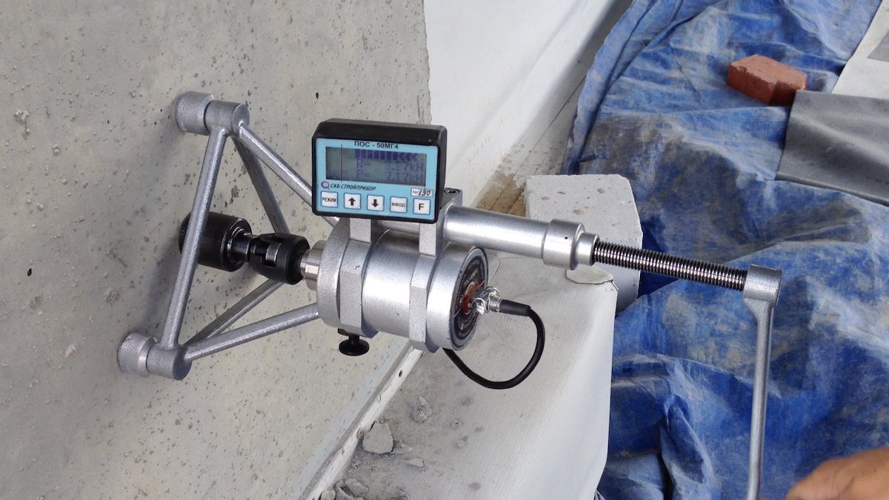

Прочность железобетона определяется электронным методом микроскопического анализа.

Среди недостатков изделий на основе железобетона можно выделить:
- значительную массивность, благодаря которой увеличиваются требования к фундаменту;
- высокое значение теплопроводности, низкие звукоизоляционные качества;
- склонность к появлению трещин в процессе эксплуатации или нарушении правил транспортировки, монтажа.

В совокупности своих характеристик в любом проявлении железобетон оказался вне конкуренции, явно превосходя любые другие материалы.

Сфера применения ЖБИ

В зависимости от конструкции, изделия востребованы в различных сферах строительства. Сборные модули позволяют механизировать процесс строительства, в то время как монолитные ЖБИ востребованы там, где сооружения не могут быть построены благодаря какому-либо разделению или унификации. Сборно-монолитные конструктивы являются универсальными в применении.
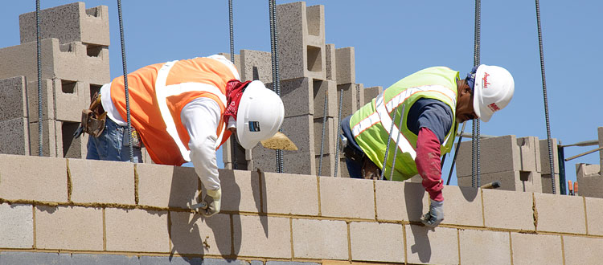
На основе ЖБИ блоков ныне строится более 80% зданий и сооружений. Большинство жилых домов по типовым проектам предполагает применение модульных конструкций, соответствующих нормам государственных стандартов. На основе железобетона возводятся не только несущие конструкции и перекрытия, стены, этажи, но и фундамент. Разнообразие форм и размеров изделий делает их универсальными элементами для любого вида строительства, позволяя снижать его себестоимость без ущерба качеству.
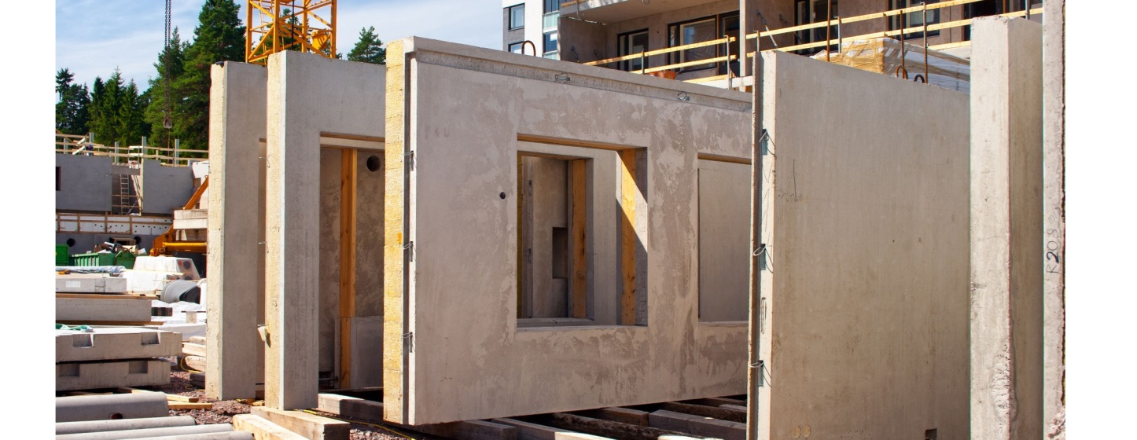
Количество символов – 5044
Уникальность – 99%
Главред – 7,5
Истио – жби 13 раз

